Hướng dẫn đưa web Quản Lý Chi Tiêu lên mạng
Dành cho người chưa có kinh nghiệm lập trình. Làm lần lượt từng bước, mỗi bước có hình minh họa.
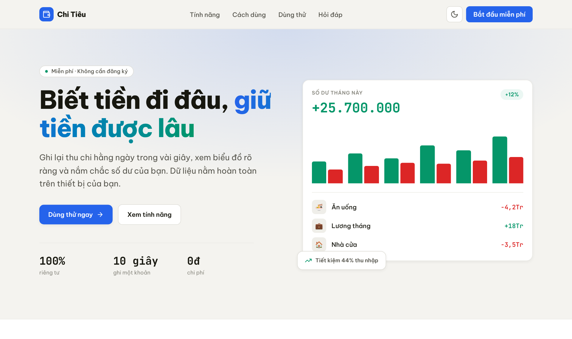
Hình 1. Trang web bạn sẽ có sau khi làm xong hướng dẫn (ảnh chụp thật từ ứng dụng).

Tổng quan: bạn sẽ làm gì?
Bạn có một thư mục chứa mã nguồn của trang web (file expense-app.zip). Để mọi người vào xem được qua đường link, bạn cần 3 việc:
- Chạy thử trên máy mình để chắc chắn trang hoạt động.
- Đưa mã nguồn lên GitHub (nơi lưu trữ code trên mạng, giống Google Drive cho lập trình).
- Cho Vercel đọc mã từ GitHub và tạo link web (miễn phí). Mỗi lần bạn cập nhật code, trang tự đổi theo.

Lưu ý: Các hình minh họa của GitHub và Vercel là hình vẽ lại để bạn dễ hình dung vị trí cần bấm. Giao diện thật của họ có thể khác đôi chút về màu sắc và vị trí, nhưng tên nút và mục (chữ tiếng Anh in đậm) vẫn như trong hướng dẫn. Riêng Hình 1 và Hình 2 là ảnh chụp thật từ ứng dụng.

Phần 1. Chuẩn bị (làm một lần)

1.1. Cài Node.js
- Mở https://nodejs.org trong trình duyệt.
- Bấm nút tải bản LTS (bản ổn định), mở file vừa tải và bấm Next liên tục cho đến khi xong.

1.2. Cài Git
- Mở https://git-scm.com/downloads, chọn hệ điều hành của bạn (Windows / macOS) và tải về.
- Cài đặt, cứ bấm Next và giữ nguyên các lựa chọn mặc định.

1.3. Tạo tài khoản
- GitHub: bạn đã có tài khoản nguyenphuoctinh246-blip. Kho chứa code của bạn là github.com/nguyenphuoctinh246-blip/NGUYEN-PHUOC-TINH.
- Vercel: vào https://vercel.com/signup, chọn Continue with GitHub và cho phép truy cập. Không cần thẻ ngân hàng với gói miễn phí (Hobby).

1.4. Giải nén dự án
- Tìm file expense-app.zip đã tải. Bấm chuột phải, chọn Extract All… / Giải nén tất cả.
- Bạn được thư mục expense-app. Bên trong có các thư mục app, components, file package.json…

1.5. Mở cửa sổ gõ lệnh (terminal) trong thư mục dự án
- Windows: mở thư mục expense-app trong File Explorer, bấm vào thanh địa chỉ phía trên, gõ cmd rồi nhấn Enter.
- macOS: bấm chuột phải vào thư mục, chọn Services → New Terminal at Folder.
- Kiểm tra cài đặt thành công bằng hai lệnh sau. Mỗi lệnh phải hiện ra một số phiên bản (ví dụ v22.x.x):
node -v
git --version
Nếu báo "not recognized": đóng cửa sổ lệnh, mở lại. Nếu vẫn lỗi, khởi động lại máy rồi thử lại.

Phần 2. Chạy thử trên máy
Trong cửa sổ lệnh đang mở ở thư mục expense-app, gõ lần lượt:
npm install
npm run dev
- npm install tải các thư viện cần thiết, mất 1 đến 2 phút (chỉ cần làm lần đầu).
- npm run dev bật trang web trên máy. Khi thấy dòng Ready là xong.
- Mở trình duyệt, vào http://localhost:3000. Bạn sẽ thấy trang web như Hình 1. Kéo xuống phần Dùng thử để thử thêm giao dịch (Hình 2).
- Dừng chạy thử bằng cách nhấn Ctrl + C trong cửa sổ lệnh.
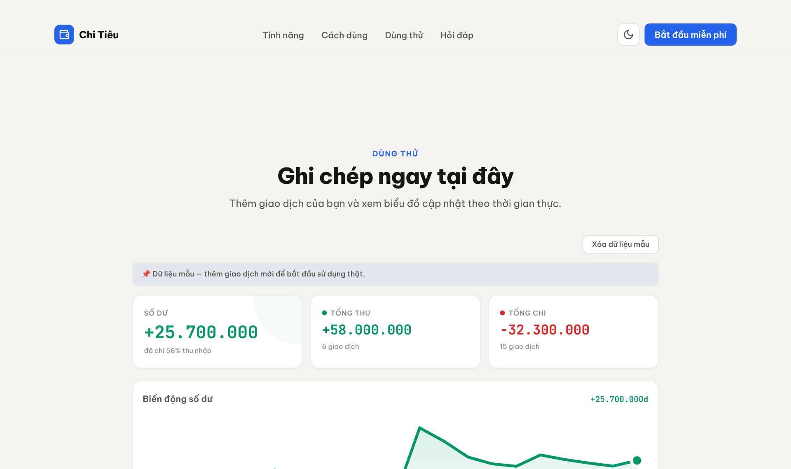
Hình 2. Phần "Dùng thử" của trang (ảnh chụp thật).

Phần 3. Đưa mã nguồn lên GitHub
Kho NGUYEN-PHUOC-TINH của bạn hiện đang trống, nên ta đẩy code vào đó.

3.1. Cài tên và email cho Git (chỉ lần đầu)
git config --global user.name "Nguyen Phuoc Tinh"
git config --global user.email "nguyenphuoctinh246@gmail.com"

3.2. Đẩy code lên
Vẫn trong thư mục expense-app, gõ lần lượt từng dòng, nhấn Enter sau mỗi dòng:
git init -b main
git add -A
git commit -m "Quan ly chi tieu"
git remote add origin https://github.com/nguyenphuoctinh246-blip/NGUYEN-PHUOC-TINH.git
git push -u origin main
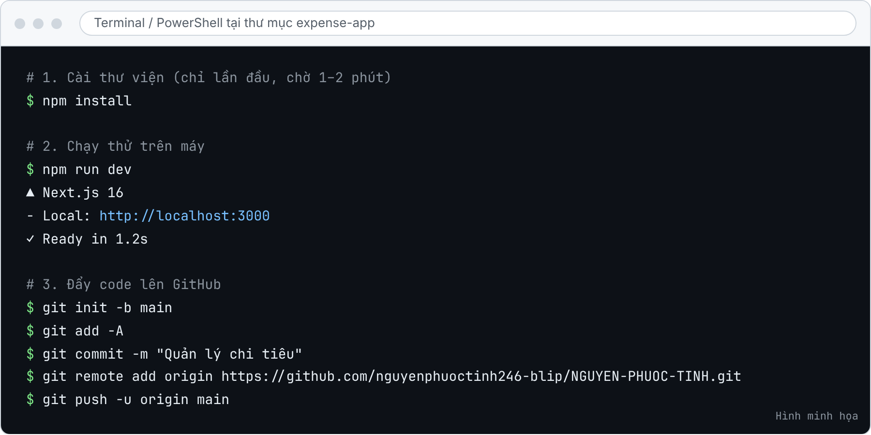
Hình 3. Các lệnh cần gõ (hình minh họa cửa sổ lệnh).
- Lệnh cuối cùng sẽ mở cửa sổ đăng nhập GitHub trên trình duyệt. Bấm Authorize / Sign in để cho phép.
- Khi dòng cuối hiện branch 'main' set up to track 'origin/main', mở https://github.com/nguyenphuoctinh246-blip/NGUYEN-PHUOC-TINH và tải lại trang. Bạn sẽ thấy danh sách file của dự án.
GitHub không nhận mật khẩu thường. Nếu terminal đòi "Password", hãy dùng đăng nhập qua trình duyệt như trên, hoặc tạo Personal Access Token tại GitHub → Settings → Developer settings → Personal access tokens → Tokens (classic) → Generate new token (tick mục repo) và dán token vào chỗ mật khẩu.

3.3. Nếu muốn tạo kho mới thay vì dùng kho có sẵn
Vào https://github.com/new và điền như Hình 4: đặt tên (1), chọn Public (2), không tick README, rồi bấm Create repository (3). Sau đó thay đường dẫn ở lệnh git remote add origin bằng đường dẫn kho mới.
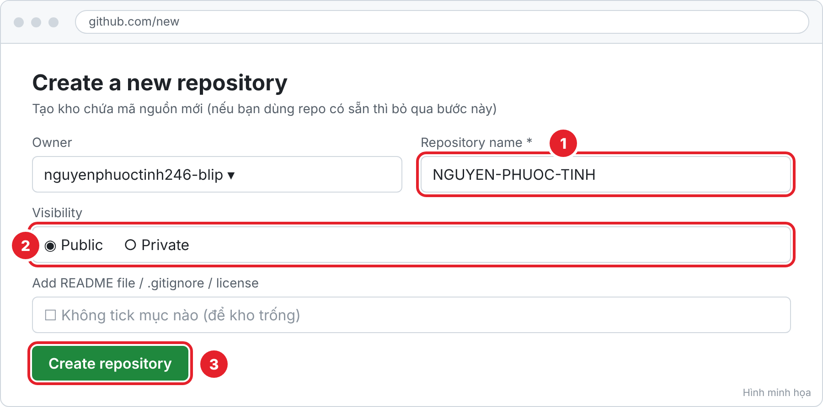
Hình 4. Tạo kho mới trên GitHub (hình minh họa).

Phần 4. Tạo link web bằng Vercel (khuyên dùng)
- Vào https://vercel.com/new (đã đăng nhập bằng GitHub ở Phần 1).
- Trong danh sách Import Git Repository, tìm dòng nguyenphuoctinh246-blip / NGUYEN-PHUOC-TINH (đánh dấu 1) rồi bấm nút Import (đánh dấu 2).
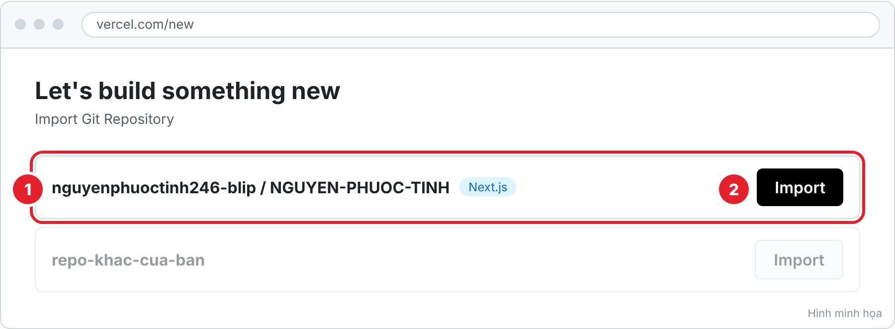
Hình 5. Chọn kho để nhập vào Vercel (hình minh họa).
- Nếu không thấy kho của bạn, bấm Adjust GitHub App Permissions và cho phép Vercel truy cập kho NGUYEN-PHUOC-TINH, rồi quay lại.
- Ở màn hình New Project, Vercel tự nhận Next.js. Giữ nguyên mọi mục, bấm nút Deploy (đánh dấu 3).
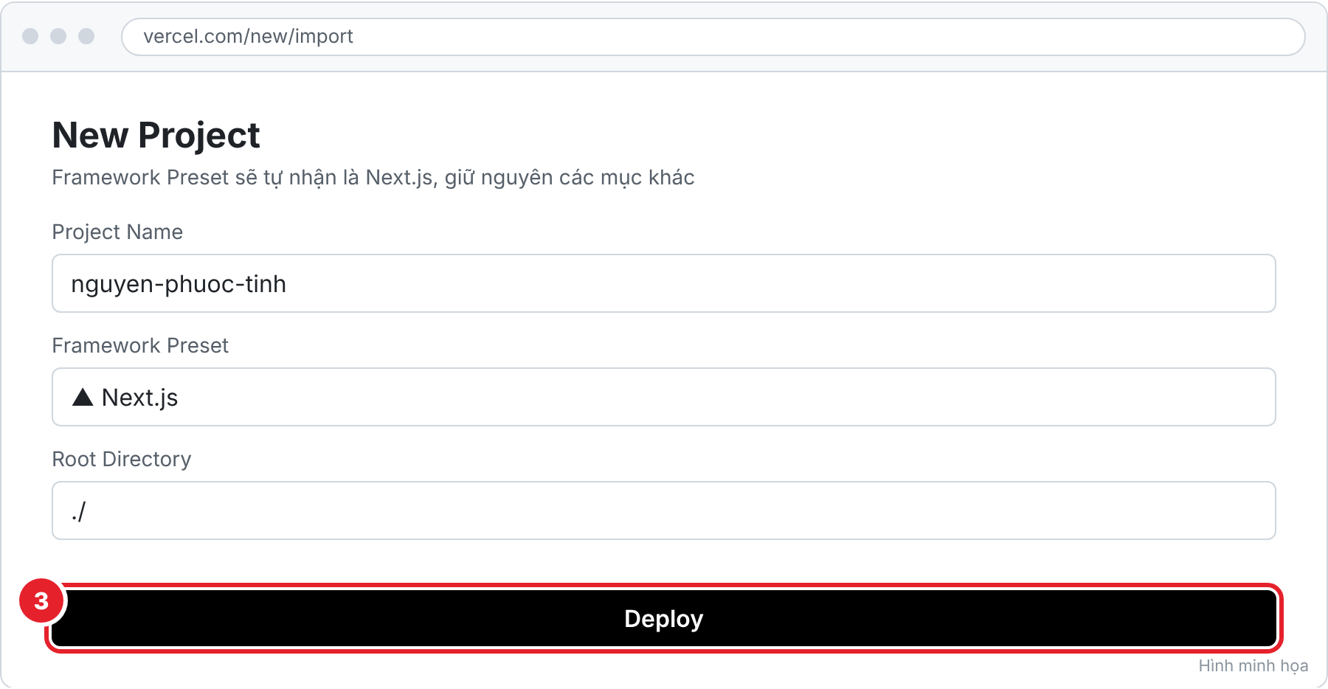
Hình 6. Màn hình cấu hình dự án (hình minh họa).
- Chờ khoảng 1 phút. Khi hiện màn hình chúc mừng (Congratulations), bấm vào ảnh xem trước hoặc nút Visit để mở trang web.
- Link web của bạn có dạng https://ten-du-an.vercel.app. Gửi link này cho bất kỳ ai là họ mở được.

Gắn tên miền riêng (không bắt buộc)
Mua tên miền ở nhà cung cấp bất kỳ. Trong Vercel: mở dự án → Settings → Domains → nhập tên miền → Add, rồi làm theo bảng bản ghi DNS mà Vercel hiển thị.

Phần 5. Cách thay thế: GitHub Pages
Dùng nếu bạn không muốn dùng Vercel. Trang sẽ nằm ở https://nguyenphuoctinh246-blip.github.io/NGUYEN-PHUOC-TINH/.
- Mở kho trên GitHub → tab Settings → menu bên trái chọn Pages.
- Ở mục Build and deployment → Source, chọn GitHub Actions (đánh dấu 1).
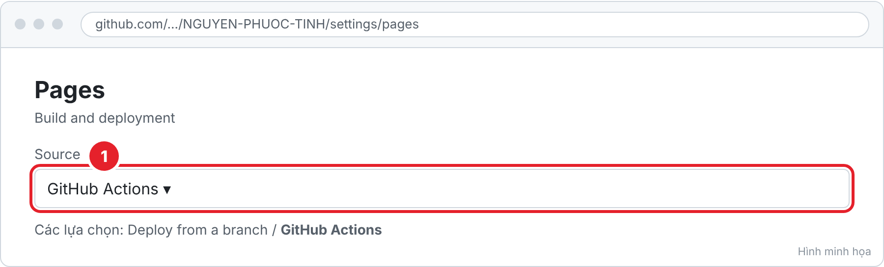
Hình 7. Chọn nguồn triển khai cho GitHub Pages (hình minh họa).
- Vào tab Actions, chọn Deploy to GitHub Pages, bấm Run workflow. Chờ dấu tích xanh (1 đến 2 phút).
- Mở link ở trên để xem trang.

Phần 6. Cập nhật trang sau này
Mỗi khi bạn sửa nội dung trong thư mục dự án, chạy 3 lệnh sau. Vercel (hoặc GitHub Pages) tự cập nhật trang sau khoảng 1 phút:
git add -A
git commit -m "Mo ta thay doi"
git push

Phần 7. Lỗi thường gặp
Hiện tượng | Cách xử lý
"npm" hoặc "git" is not recognized | Chưa cài Node.js/Git hoặc cần mở lại cửa sổ lệnh. Cài lại theo Phần 1 và khởi động lại máy.
git push báo "rejected" hoặc "fetch first" | Kho trên GitHub đang có file khác. Chạy: git pull origin main --allow-unrelated-histories rồi git push -u origin main lại.
git push báo "Authentication failed" | Đăng nhập lại bằng trình duyệt hoặc dùng Personal Access Token (xem ghi chú ở Phần 3).
Vercel không thấy kho NGUYEN-PHUOC-TINH | Bấm Adjust GitHub App Permissions, cho phép Vercel truy cập kho, rồi tải lại trang.
Vercel báo build lỗi (Build Failed) | Mở phần Logs xem dòng chữ đỏ. Trên máy chạy npm run build để xem lỗi tương tự, hoặc gửi nguyên dòng lỗi cho người hỗ trợ.
Mất dữ liệu giao dịch khi mở trên máy khác | Dữ liệu lưu trong trình duyệt của từng máy và từng tên miền, không đồng bộ. Đây là thiết kế của bản hiện tại.

Kiểm tra cuối: mở link web trên điện thoại, thêm một giao dịch, tải lại trang. Giao dịch vẫn còn nghĩa là mọi thứ chạy tốt.

